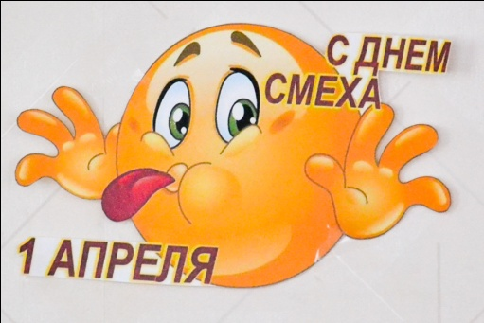
1 апреля – День смеха и веселья!

Под музыку дети входят в зал.
Вед:
Здравствуйте, дорогие девочки и мальчики! Сегодня вам не придется скучать. Апрель – это месяц розыгрышей, юмора, смеха и хорошего настроения. А 1 апреля объявлен Днем смеха! И мы с вами будем шутить, смеяться, играть в необычные веселые игры, а самые смелые могут принять участие в конкурсах!
Мы праздник сегодня откроем,
Нам ветер и дождь не помеха!
Ведь долго мы ждали, не скроем,
Забавный, веселый День смеха!
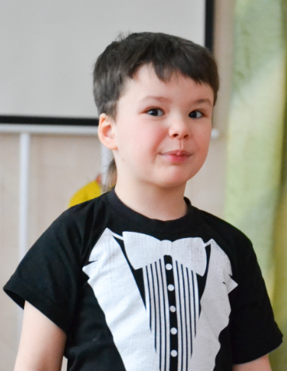
1реб.: Поздравляем с праздником,
С праздником – проказником!
Никому не надоели шутки 1-го апреля,
А скорей наоборот – посмеяться рад народ.
2реб: Нас солнца луч смешит и дразнит,
Нам нынче весело с утра.
Весна нам дарит звонкий праздник,
А гости на нем – улыбки, шутки и игра!
3реб: Собрались мы все на праздник;
Веселы, бодры, дружны.
Будут наши смех и песни
Даже на луне слышны!
4реб: Не теряйте ни минутки,
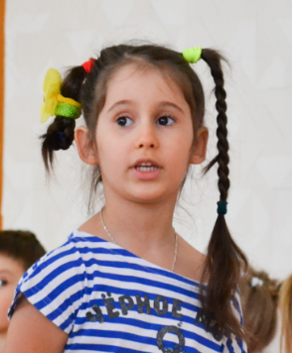
Смейтесь весело, до слез!
В каждой шутке - доля шутки,
Остальная часть – всерьез!
5реб: Всем известно: 1 апреля-
Праздник шутки и веселья!
Пусть будет радостно у нас!
Все: Начинаем праздник, в добрый час!
Вед: Ищите улыбку, цените улыбку,
Дарите улыбку друзьям!
Любите улыбку, храните улыбку,
Нам жить без улыбок нельзя!
Все: Отдохните без забот – пусть улыбка к вам придет!
Песня В. Шаинского «Улыбка».
(дети садятся на стульчики)
Под музыку вбегают два Скомороха.

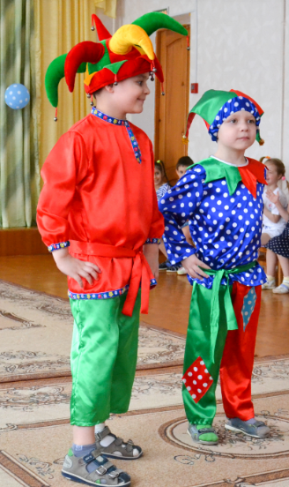
1Скоморох:
Здравствуйте, детишки, девчонки и мальчишки!
2Скоморох:
Мы пришли вам сказать: Можно праздник начинать!
Вед:
Всех вас без исключения ждут сегодня приключения!
Будем в игры мы играть, будем петь и плясать!
Никого сюда не будем ни впускать, не выпускать!
Ты друзей посмеши – вместе с нами попляши!

Скоморохи пляшут вместе с детьми.

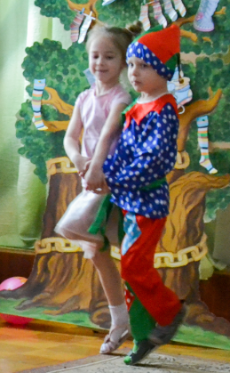
Вед:
Ты постой, мой друг – проказник, знаешь ты какой сегодня праздник?
Все:
Праздник смеха у нас тут – шуток и забав все ждут!
Вед:
Точно! Первое апреля – праздник смеха и веселья!
Погодите, вот мы с вами тут разговариваем, шутки шутим,
а кто вы такие так и не представились.

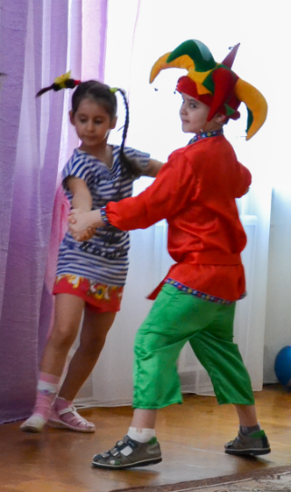

Скоморохи:
А вдруг они сами догадались? Или нет?
Мы – веселые потешники,
Балагуры и насмешники!
Очень любит нас народ,
Скоморохами зовет!

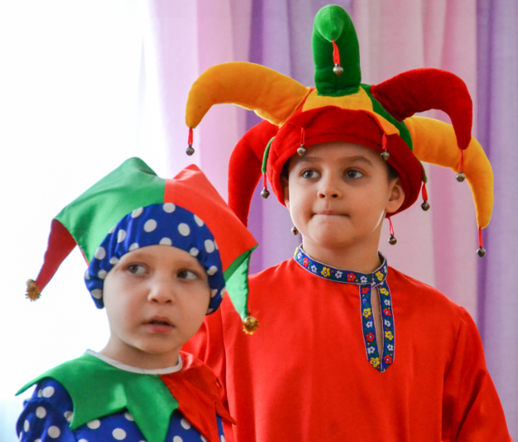
1Скоморох:
Я – скоморох Тимошка, а это мой друг Прошка!

2Скоморох:
Эх ты скоморох, Тимошка,
у тебя глаза, как плошки,
У тебя кривые ножки,
и еще горбат немножко.
У тебя в руках метелка,
а кармане перепелка!
(как бы дерутся)
Ты чего дерешься, я же пошутил! Сегодня ни на кого нельзя обижаться.

1Скоморох: А ты, Прошка простота, купил лошадь без хвоста.
Сел задом наперед и поехал в огород!

Вед: А, что это только вы шутите, пусть и ребята чего-нибудь отчебучат.

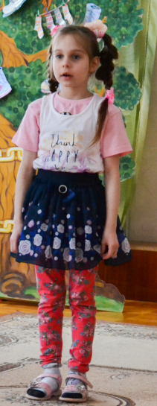
6реб: Удалая старушонка оседлала медвежонка,
Двух собачек подковала, запрягла и поскакала.

7реб: Я еще не то видал: кот корову забодал,
Прибежал медведь с винтовкой,
В зайца выстрелил морковкой.
И гонялся целый день за охотником олень.

8реб: Чепуха, чепуха, это просто враки!
Куры съели петуха,
сказали, что собаки.

9реб: Как у нашего Мирона
На носу сидит ворона.
А на дереве ерши
Строят гнёзда из лапши.
Сел баран на пароход
И поехал в огород.
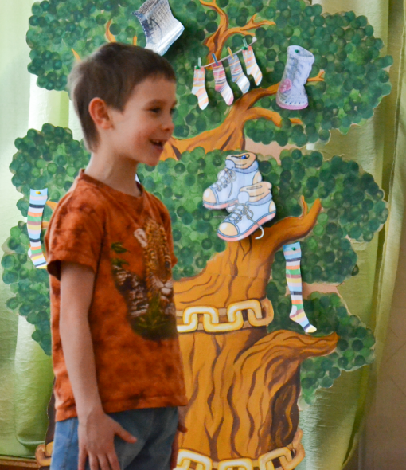
В огороде-то на грядке
Вырастают шоколадки.
А у наших, у ворот
Чудо-дерево растёт.
Чудо, чудо, чудо, чудо
Расчудесное!
Не листочки на нём,
Не цветочки на нём,
А чулки да башмаки,
Словно яблоки!

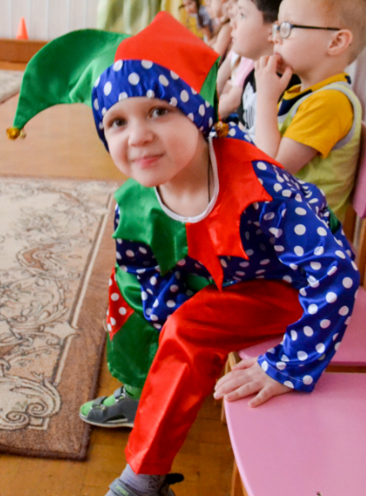

Вед: Веселились, хохотали
и немножечко устали.
Мы немножко посидим,
что будет дальше поглядим!

(в зал вбегают Клоуны Чупа и Чупс)

Чупс: Здравствуйте, а вот и мы!
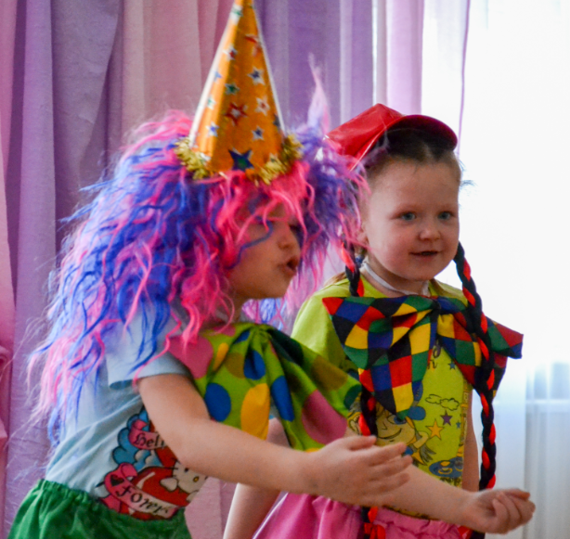
Чупа: Давайте знакомиться.
Мы веселые клоуны.
Чупс: Мы очень любим шутить, веселиться и играть.
Чупа: Меня зовут Чупа!
Чупс: А меня – Чупс!
Чупа (раскланивается): Чупа!
Чупс: Чупс!
Вместе: Чупа – Чупс! Запомнили?
Чупс: А теперь давайте с вами познакомимся!
Ну-ка дружно, ну-ка вместе: девочки, мальчики!
Чупа: Раз, два, три, свое имя назови!
(дети хором называют свое имя)
Чупс: Все понятно, всех мальчиков зовут «Бу-бу-бу».
Чупа: А всех девочек – «Сю-сю-сю».
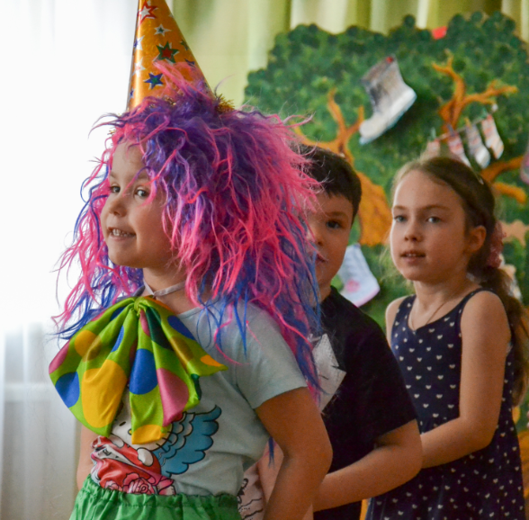
Чупс: А, что это вы сегодня собрались?
Чупа: Ничего не понимаю.
Вед: Вот послушайте, наши дети расскажут, что за необычный день сегодня.
9реб: Отмечаем праздник смеха, вот потеха, так потеха!
Словно целый белый свет съел смешинку на обед!
10реб: Не каждый день, но каждый год
Бывает все наоборот.
И первого апреля мы никому не верим!
11реб: Нам живется лучше всех, потому, что с нами смех!
С ним нигде не расстаемся, где б мы ни были – смеемся!
12реб: В этот день улыбчивый жить без шуток плохо!
Если ты обидчивый, вспыльчивый, забывчивый,
Хмурый, неуживчивый, берегись подвоха.
Чупа и Чупс: Вот здорово! Это наш любимый день!
Вед: Если любите играть – ручками похлопайте!
Шутить, смеяться, хохотать – ножками потопайте!
А у меня есть для вас игра!
Не сидится нам на месте, будем здороваться все вместе!
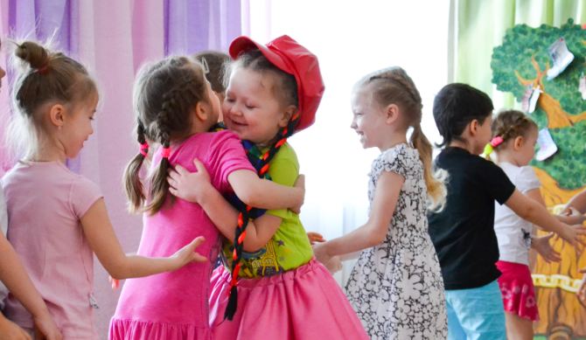

Игра «Поздороваемся»

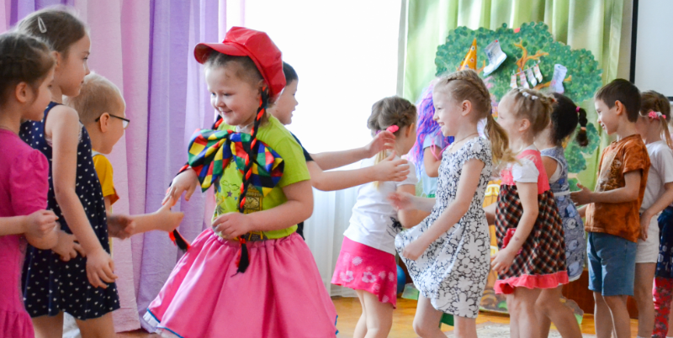

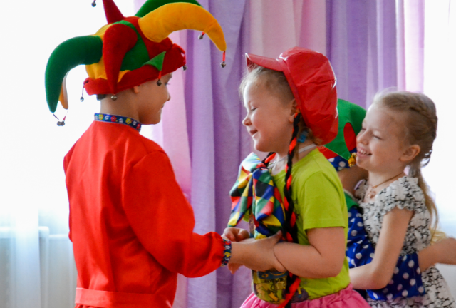

Чупа: А скажите-ка, ребятки, вы утром делали зарядку?
Чупс: И мы делаем, но не простую, а веселую.
Чупа и Чупс: Хотите и вас научим?
Веселая зарядка «Эй, лежебоки»

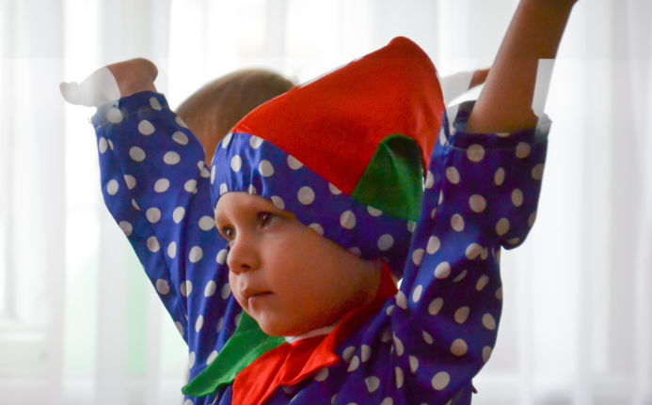
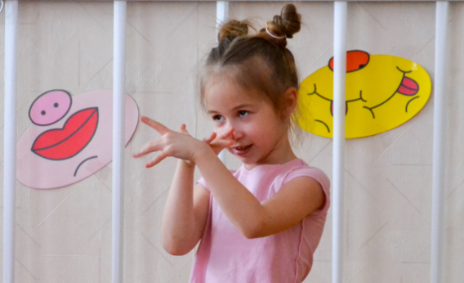
(Появляется Карлсон в одном ботинке)
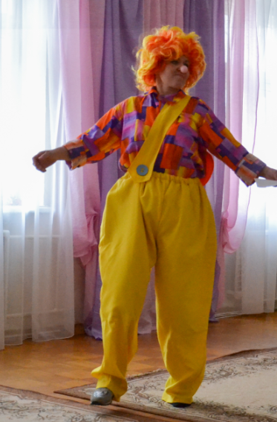
Карлсон:
Я самый веселый, самый воспитанный,
Ну и, конечно в меру упитанный!
Я мимо сада пролетал и вас в окошко увидал!
Вы чего здесь собрались, нарядились, заплелись?
Вед:
Праздник смеха у нас тут – шуток и забав все ждут!
Карлсон:
Точно, первое апреля! Праздник смеха и веселья!
Есть у меня игра для вас – прочту стихи сейчас,
Я начну, а вы кончайте, хором дружно отвечайте: «Я тоже!»

Утром я проснулся рано…
Водой умылся из – под крана…
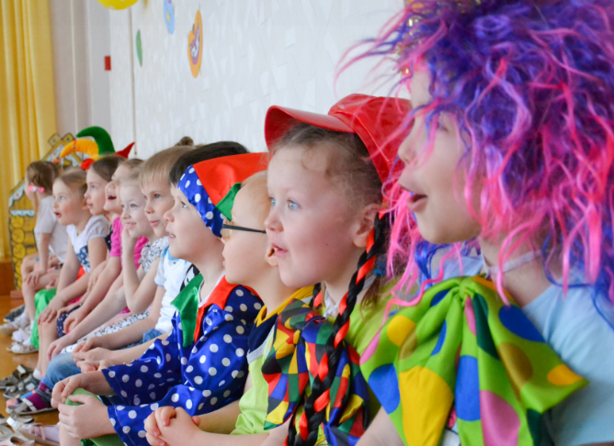
Застелил потом кровать…
Люблю до вечера поспать…
За завтраком я кашу ел…
Потом я громко песни пел…
Затем отправился гулять…
И в кошек камни стал кидать…
В цирке видел я слоненка…
Он похож на поросенка…
Обожаю кушать груши…
Я давно не чистил уши…

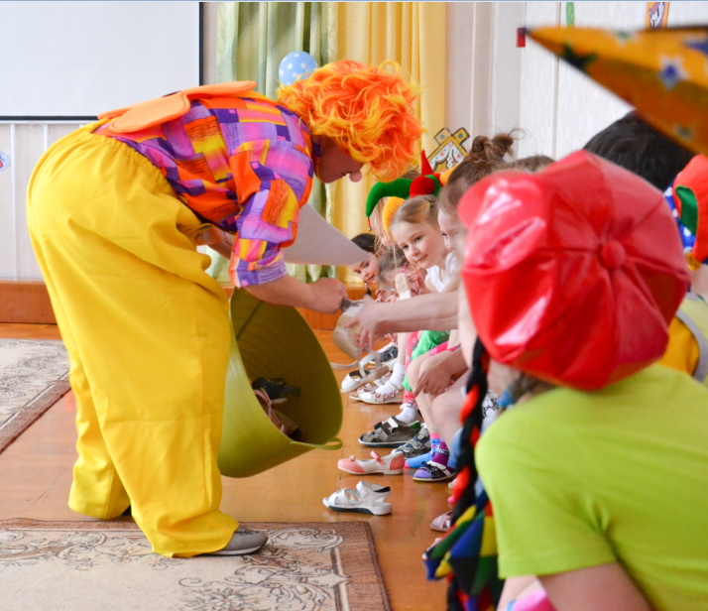
Вед:
Карлсон, ты совсем запутал детей, и сам тоже все перепутал.
А почему у тебя один ботинок?

Карлсон: Ой! Это, наверное, когда я над садиком летел и башмак свой потерял. Ну-ка, я его поищу.

(ходит и снимает с детей по одной туфле)

Вот сколько разных башмаков, но своего так и не нашел.
Ой, да вот же он! А куда все это богатство девать?
Ладно, по дороге выброшу на свалку.
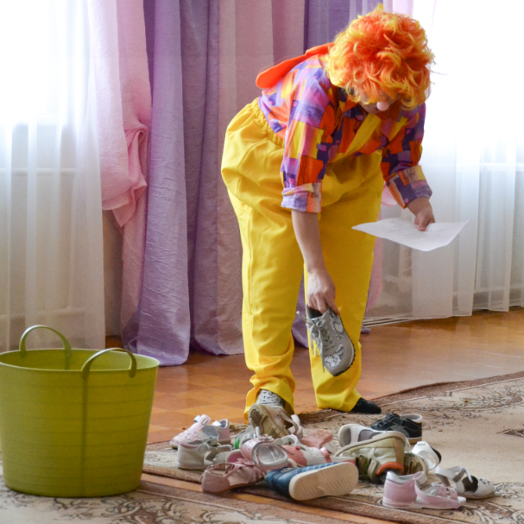
Вед:
Ты чего, Карлсон, это же туфли наших ребят!?
Карлсон:
Ха-ха-ха, обманул! Первое апреля – никому не верю!
Да мы сейчас поиграем с этим добром.

Игра «Кто быстрее найдет свою туфлю»
Вед: Есть еще одна игра, нелегкое задание:
Повязать на шар платок, проявить старание.
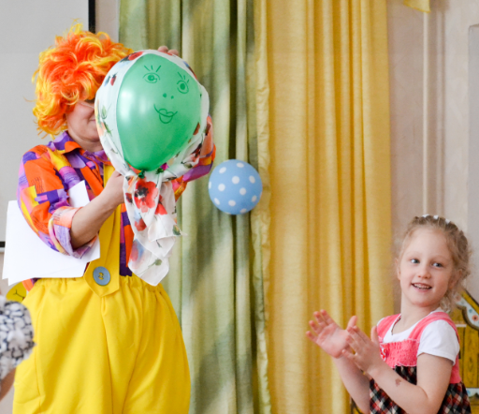
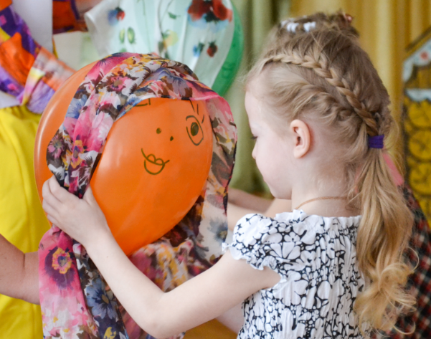

Игра «Веселые матрешки»
Вед: Чтоб пыл не угас, чтоб время шло быстрее,
Мы предлагаем вам сейчас собраться в круг скорее.
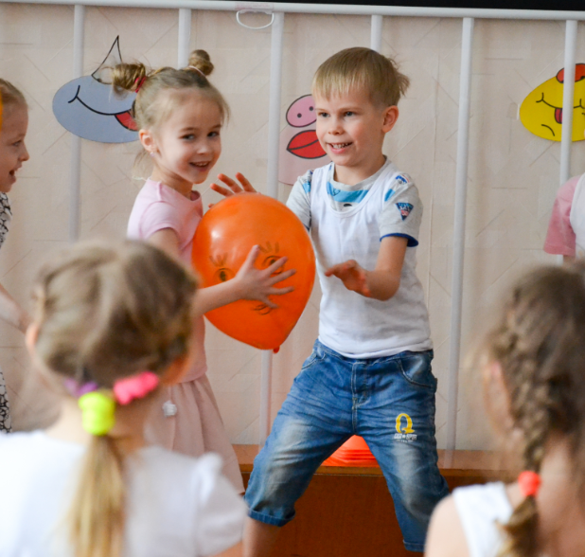
Игра «Передай шарик»
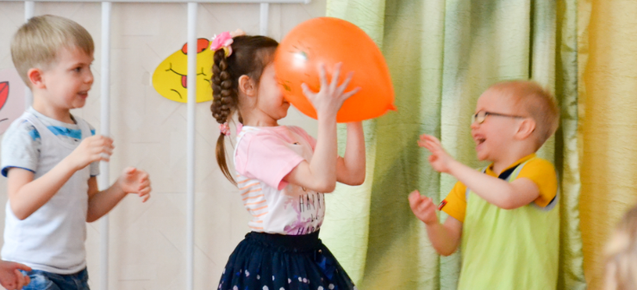

Вед:
Вам жарко? На щеках румянец?
Сейчас для отдыха игра, вам явно отдохнуть пора!
Прошу тех, кто любит игры, шутки, громко говорить «Я».
Кто любит петь?
Кто любит мультики?
Жевательные резинки?
Стирательные резинки?
Корзинки?
Пирожное?
Мороженое?
Шоколад?
Мармелад?
Клад?
Кто любит загорать?
Кто любит орать?
Купаться в грязной луже?
Кто любит петь и танцевать?
А кто не моет уши?
А играть? (дети отвечают)
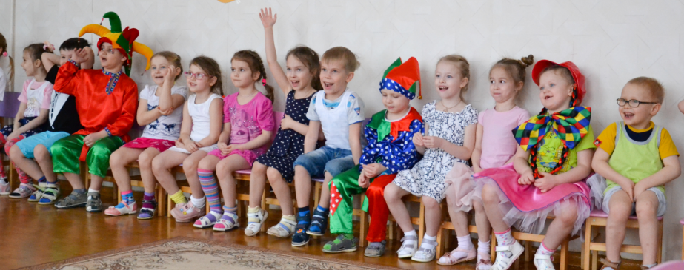

Вед: Ну что ж, тогда продолжаем веселиться и играть!
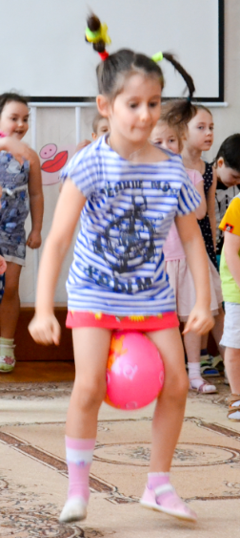
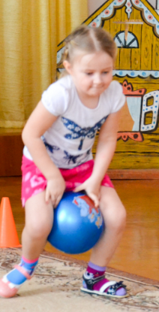
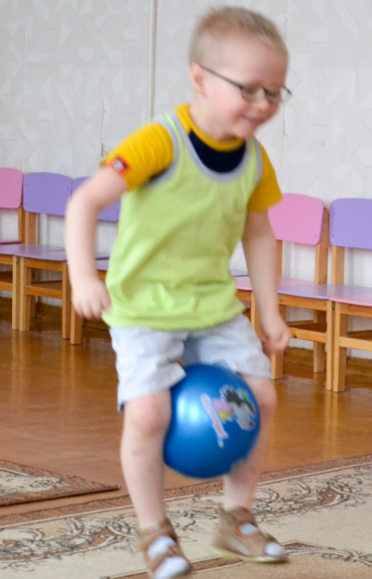
Игра «Кенгуру»

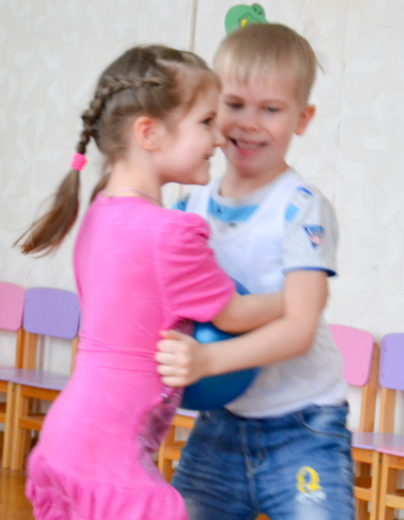
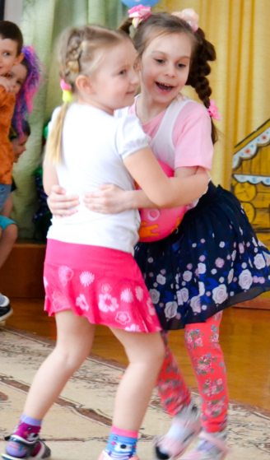
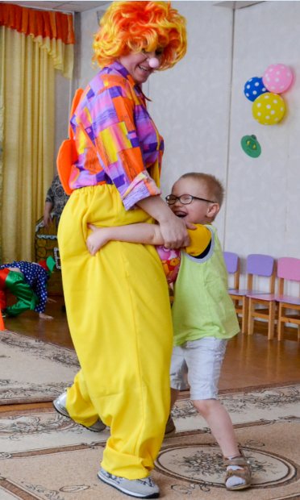
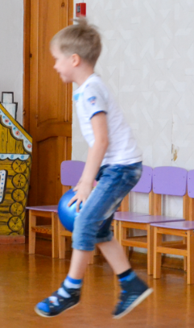
Игра «Обнимашки»

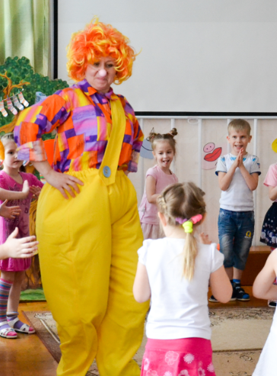

Вед:
Ай да детки – хороши, веселились от души!
Всех хочу я похвалить и конфетами угостить!
Налетай, разбирай, про друзей не забывай!

(Карлсон облизывается, потирает живот.
Дети открывают коробку, но в ней ничего нет)
Карлсон:
Ха-ха-ха! Да вы разве забыли? Ведь первого апреля никому не верят! Это я все конфеты съел! Ведь я самый известный на свете сладкоежка. Вот, только одна осталась.
Вед: Ну, вот только испортил всем настроение. Лучше бы ничего не говорил.
Карлсон:
Ну, я сейчас все исправлю. Я же самый известный на свете фокусник.
Вед: Да мы уже тебе не верим. Сегодня же 1 апреля!
Карлсон: Ну раз не верите – проверим.
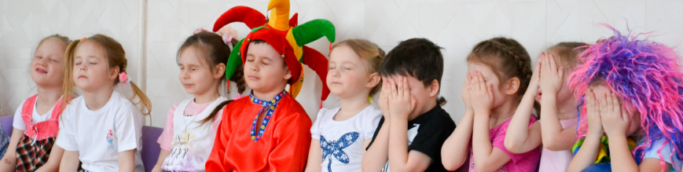
Закрывайте глаза.
Начинаются чудеса.

(Из коробки появляется змея из конфет)
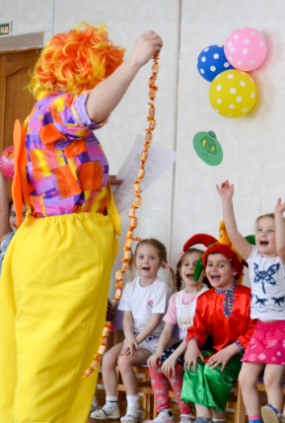

Карлсон: Но прежде, чем получить конфету, я хочу убедиться, что вы дружные и веселые ребята.

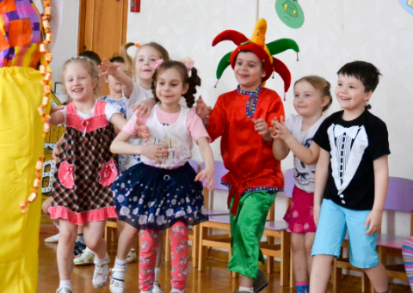

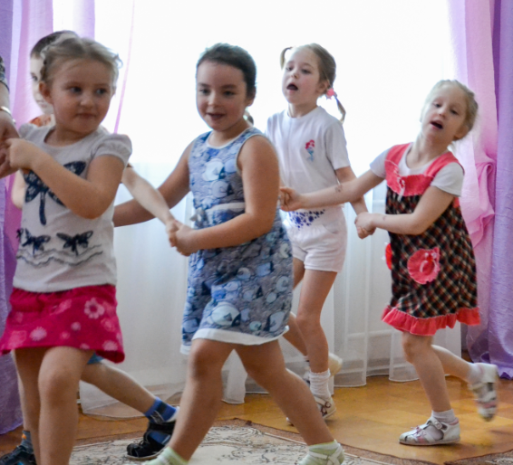
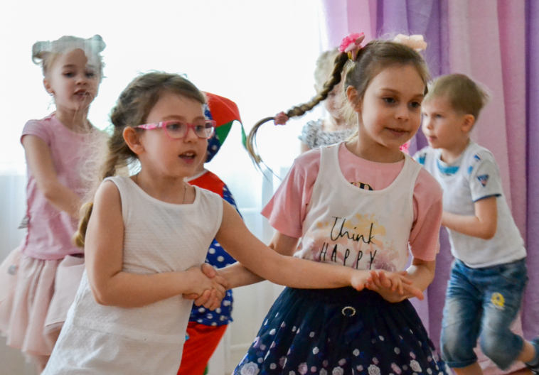
Вед: Карлсон, а мы сейчас станцуем «Кадриль» и ты увидишь какие мы дружные и веселые.

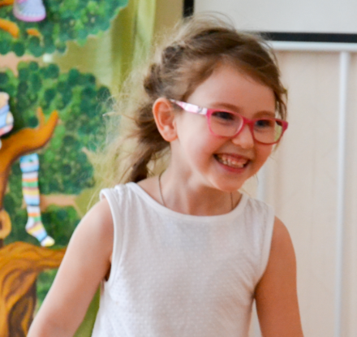
(Танец «Кадриль»)

Карлсон:
Да, теперь я вижу какие вы веселые и дружные.
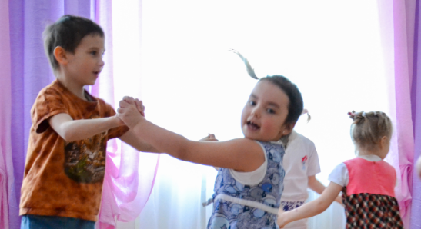

Ну, что ж друзья –
прощаться будем,
Ваш праздник долго не забудем!
Мы будем новой встречи ждать,
А вам желаем не скучать!!!

Вед:
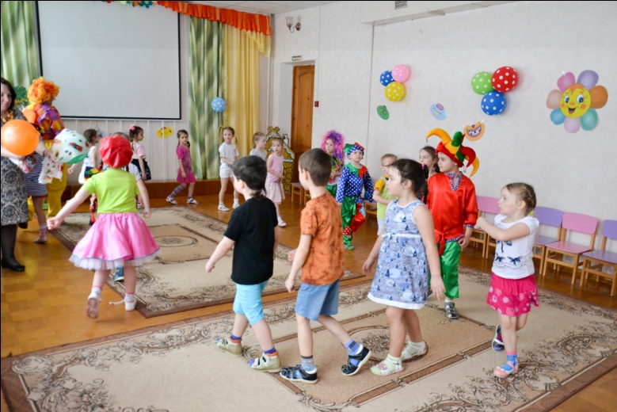
Закончился праздник.
Окончена встреча.
Настал расставания час.
Шутили, играли и всех согревали
Улыбки и блеск ваших глаз. Запомните этот веселый
День смеха!
Желаем вам счастья,
здоровья, успеха!

